##### Identificación del Estudiante

Apellido y Nombre: López-Torrecilla Daniel

DNI: 51487781G

Modelo de Examen elegido: A

**Modelo A de Examen**

|  |  |
| --- | --- |
| Valoración | Máximo 1 Puntos |
| Pregunta: | Define Atenuación en el contexto de los medios de Transmisión de datos. Explica cómo influye en la transmisión de datos.  **El concepto de Atenuación se define como la perdida de señal que tenemos en una onda. En la transmisión de datos influye en la parte de que, si por ejemplo enviamos una señal de una onda a cualquier receptor, por el camino a lo mejor se va perdiendo la onda o parte de ella.** |

|  |  |
| --- | --- |
| Valoración | Máximo 2 Puntos |
| Pregunta: | Explica la siguiente imagen:  **La siguiente imagen podemos ver los diferentes láseres de luz que tienen los CDs, los DVDs y los Blu-Rays**  **En los CDs tenemos una espiral que empieza en el medio y se va moviendo hasta el final del CD, el CD solo tiene una cara por donde se puede grabar. En cambio, los DVDs tiene 2 caras y los Blu-Rays tienen 4 caras. Se va grabando información en cada uno dependiendo de los llanos y surcos que en ese caso se grabaría un 1 y si hay un espacio que no se ha grabado nada es un 0. En la imagen además se puede ver que las pistas de los CDs ocupan más espacio que los DVDs que son de menos y los Blu-Rays menos que los otros dos. El láser que tiene los CDs es mayor de longitud debido a que los espacios que tiene que leer son más grandes, los DVDs son como un intermedio entre los CDs y los Blu-Rays. Los Blu-Rays su nombre proviene del láser que tiene que es azul. Como antes he dicho los Blu-Rays tienen 4 capas cada una de un máximo de 25GB quiere decir que pueden almacenar hasta un máximo de 100GB.** |

|  |  |
| --- | --- |
| Valoración | Máximo 2 Puntos |
| Pregunta: | El mouse óptico, ¿Explica cómo es capaz de identificar la posición y el desplazamiento de sus movimientos?  **El Mouse óptico es un tipo de ratón que gracias a un fotodiodo va lazando un láser que rebota sobre la superficie del ratón y esta captura fotos los movimientos que hace el ratón. Se envía al ordenador por cable si está conectado y si es inalámbrico lo envía por ondas al ordenador. Para identificar su posición como se van haciendo fotos saben su origen.** |

|  |  |
| --- | --- |
| Valoración | Máximo 2,5 Puntos |
| Pregunta: | Realiza una exposición sobre el método de transmisión No Guiados. La Radio.  **La Radio es un método de transmisión no guiado que es omnidireccional no como los microondas que son direccionales esto quiere decir que su señal no tiene que ir dirigida, como la Wi-Fi que también es omnidireccional pertenece a los microondas porque llevan la misma frecuencia, pero por el ejemplo la señal que envía el mando a distancia si es direccional porque su receptor tiene que recibir el láser que envía. Son capaces de atravesar paredes, no como la luz infrarroja que no puede, pero en cambio la radio es el método menos eficiente. Utiliza las antenas para enviar las ondas y cada antena va cogiendo la onda en el transcurso de esta por el aire.** |

|  |  |
| --- | --- |
| Valoración | Máximo 2,5 Puntos |
| Pregunta: | Pantallas Capacitivas, Características usos y Funcionalidades.  **Las Pantallas capacitivas son un tipo de pantalla que tiene sensores en las cuatro esquinas y esos sensores captan el lugar donde has presiona. Por ejemplo, el sensor de arriba a la derecha sabe dónde has presionado y así con todos.**  **Estas pantallas se utilizan por ejemplo en los IPad o las Tablets. Los sensores son los puntos negros que hay en las esquinas.**  **La diferencia con las otras pantallas por ejemplo es que las de infrarrojos solo tiene dos sensores en horizontal y en vertical**  **Las resistivas al presionar tocas una capa que esta adquiere donde has presionado.**  **Y las de pulso acústico tienen 4 transductores en cada lado y al presionar manda una onda, estos sensores lo adquieren y comparan con los datos que tienen guardados como una tabla de comparación.** |

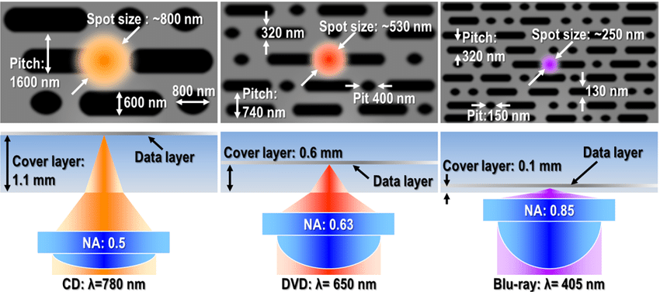

**Modelo B de Examen**

|  |  |
| --- | --- |
| Valoración | Máximo 1 Puntos |
| Pregunta: | ¿En qué consiste el síndrome del túnel carpiano? |

|  |  |
| --- | --- |
| Valoración | Máximo 2 Puntos |
| Pregunta: | Define las partes lógicas de un disco, que partes describen los colores y que funcionalidad tiene cada una en la siguiente imagen. |

|  |  |
| --- | --- |
| Valoración | Máximo 2 Puntos |
| Pregunta: | Monitores LED y OLED. Define sus características y detalla Que los diferencia. |

|  |  |
| --- | --- |
| Valoración | Máximo 2,5 Puntos |
| Pregunta: | Pantallas Resistivas, Características usos y Funcionalidades. |

|  |  |
| --- | --- |
| Valoración | Máximo 2,5 Puntos |
| Pregunta: | Realiza una exposición sobre los Medios de transmisión Guiados Ópticos. |

